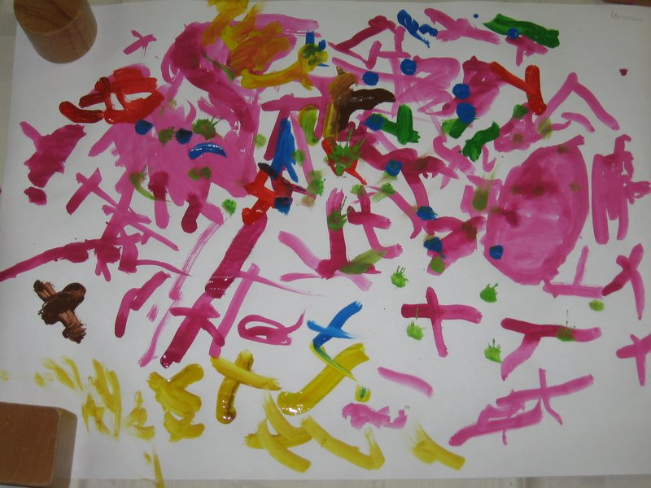
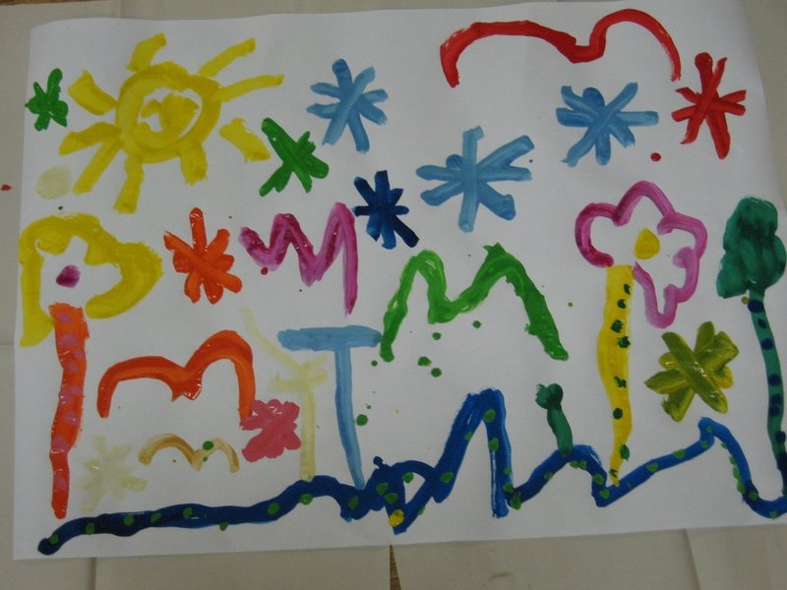

VYJÁDŘENÍ POCITŮ Z POSLECHU HUDBY MALBOU

Po motivaci pohádkou a vyprávění a po i při opakovaném poslechu skladby z gr. desky Variace – Sinding,Ch. : „Rašení jara“ vyjadřovaly děti své zážitky z hudby pomocí temperových barev na papír velkého formátu.
Jde o abstraktní malbu, jejíž cílem je především prožitek.
Děti malovaly na základě emocionálního působení hudby, malbou vyjadřovaly též abstraktní abstraktní pojmy jako např. teplo, vůně..
Tento způsob se využívá též při arteterapii* a pedagogické diagnostice**

* arteterapie
Arteterapie je jednou z psychoterapeutických metod. Opírá se o výtvarné projevy klientů jako o hlavní léčebný prostředek. Nejde při ní o vytvoření díla, které by bylo vysoce umělecky hodnotné, finančně oceněné či dokonalé, konečné, ale o proces tvorby, radost z tvoření. Důraz je kladen na rozvoj tvořivých schopností a citový vývoj jedince. Arteterapie je také odpočinkovou tvůrčí činností, její pomocí se dosahuje vnitřní relaxace, podporuje emoční vývoj (funkce zrání), zbavuje blokujících psychických zábran, podporuje kladné vztahy a sjednocení osobnosti , nechává promlouvat zablokované psychické obsahy a rozpory, které nejsou deformovány rozumem.
Termín arteterapie pochází ze spojení latinského ars = umění a řeckého terape = léčení, léčba.

**
Pedagogická diagnostika
Arteterapie je základem pro diagnostiku, tj. zkoumání osobnostních rysů, psychického stavu apod.. Posuzuje se přitom např. umístění kresby v ploše, výběr barev atd.

